Консультация для родителей на тему
«Без воды нам жить нельзя»
07.07.2020

О пользе воды и её целительной силе говорят уже на протяжении многих столетий. Она даёт жизнь и невероятным образом спасает от многих недугов. На дворе уже XXI век, а тайна воды ещё до конца не раскрыта учёными.
Известно только одно, что для человека она гораздо нужнее, чем пища. Если без еды он может продержаться до 30 дней, то без воды погибнет уже на пятые сутки.
По словам Леонардо да Винчи, вода является соком жизни и неотъемлемой частью всех организмов на земле. Она обеспечивает их нормальную жизнедеятельность и выполняет ряд функций:
- Выступает в качестве наполнителя. За счёт неё поддерживается внешний вид и форма человека, а также некоторых его органов. Чтобы не нарушился водный баланс организма, нужно ежедневно пить достаточное количество воды. В противном случае может наступить обезвоживание разной степени.
- Растворяет поступившие с пищей витамины, минералы и микроэлементы.
- Выполняет транспортную функцию. Вода поставляет полезные вещества клеткам, не допуская тем самым их голодание и гибель.
- Является регулятором температуры. Чтобы защитить организм от перегрева в жаркие летние дни, вода выходит наружу в виде пота и охлаждает наше тело.
- Играет роль фильтра. Растворяет и выводит с потом и мочой шлаки и токсины.
Таким образом, чтобы системы человеческого организма работали бесперебойно, нужно не забывать про воду. Ошибочно при этом полагать, что её запасы можно восполнить за счёт жидкой пищи или таких напитков, как чай или кофе. Доля чистой воды в жидкой еде не такая уж большая. Чтобы её получить, придётся затратить колоссальный объём энергии, необходимый для работы мышц, сосудов и внутренних органов.
Всегда полезны для организма человека различные водные процедуры — обтирания, обливания, души, ванны. Об их целебном действии было написано еще за 1500 лет до н. э. в индийском трактате Ригведа: «Десять преимуществ дает омовение — ясность ума, свежесть, бодрость, здоровье силу, красоту, молодость, чистоту, приятный цвет кожи и внимание красивых женщин».
Вода — наиболее сильное и эффективное закаливающее средство
Водное закаливание лучше начинать с обтираний и обмываний.
Обтирание тела проводится мокрой губкой или полотенцем в течение 1-2 мин, после чего необходимо хорошо растереть тело, легко промассировать его (все массирующие движения должны быть направлены к сердцу) и одеться.
Обливание — более интенсивный вид закаливания. Вначале нужно проводить обливание теплой водой, затем водой комнатной температуры, постепенно доводя длительность процедуры до 2 минут и снижая температуру воды до +15°. Продолжительность процедуры — 1-2 мин.
Купание в естественных водоемах и бассейнах — один из самых распространенных способов закаливания. Начинать его рекомендуется весной при температуре воды +15-17°. Вначале пребывание в воде не должно превышать 12-20 секунд. Постепенно время купания увеличивается.
В заключение напомним, что перед закаливанием необходимо обследоваться у врача, и если нет противопоказаний, то можете приступать к постепенным обливаниям. Помните, что главными ощущениями, которые вы испытываете от правильно проводимых процедур, должны быть радость, комфорт и жажда жизни! Будьте здоровы!
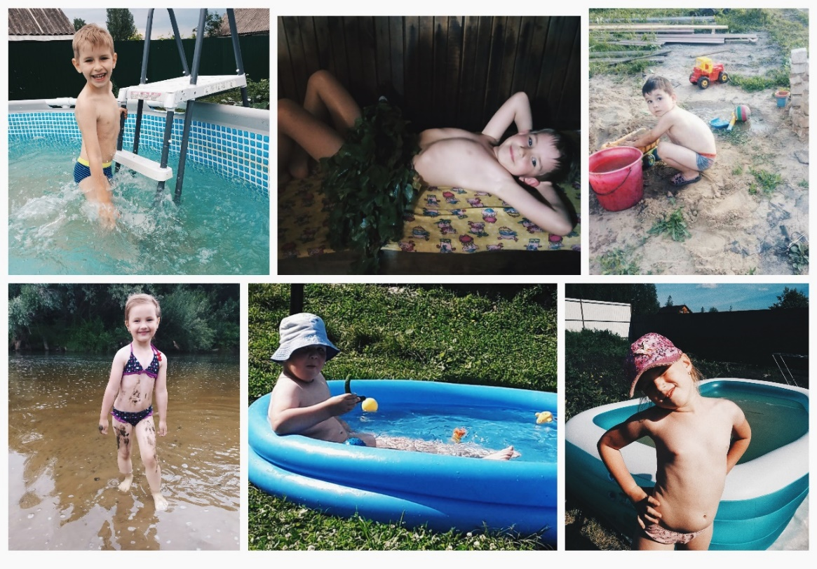
Рисунок 1 - Солнце, воздух и вода - наши лучшие друзья!
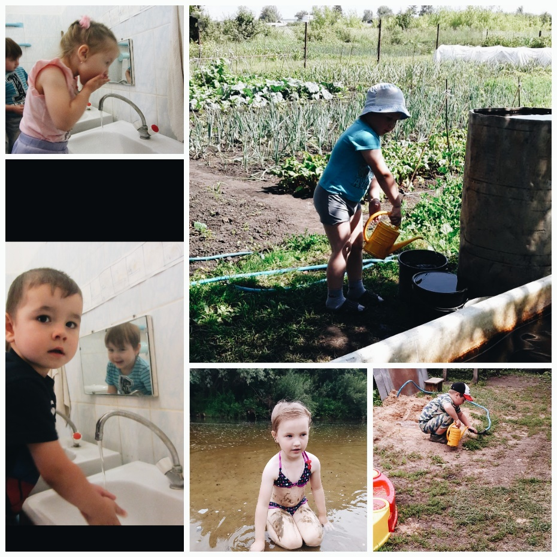
Рисунок 2- Что такое вода? Это струйка из крана,
Это волны и шторм на морях-океанах.
В запотевшей бутылке напиток в руке,
И в ключе, и в колодце, и в ручейке.

